Практическая работа «Создание плаката в различных текстовых приложениях
(MS Word 2007, OpenOffise.org Writer , Scribus »

Задание 1. Создать плакат «Краткая история Вселенной» в Microsoft Word 2007
Цель: Научиться создавать плакаты в Microsoft Word 2007 и преобразовывать их в формат PDF

- Запустить текстовый редактор Microsoft Word 2007
- Выбрать альбомную ориентацию страницы и поместить на нее заголовок, изображение, таблицу и текст.
- Выделить первую букву текста и преобразовать ее в буквицу (капитель) командой [Вставка-Буквица]
- Преобразовать плакат в формат PDF командой [Сохранить как-PDF]
- Посмотреть его в Adobe Acrobat Professional.

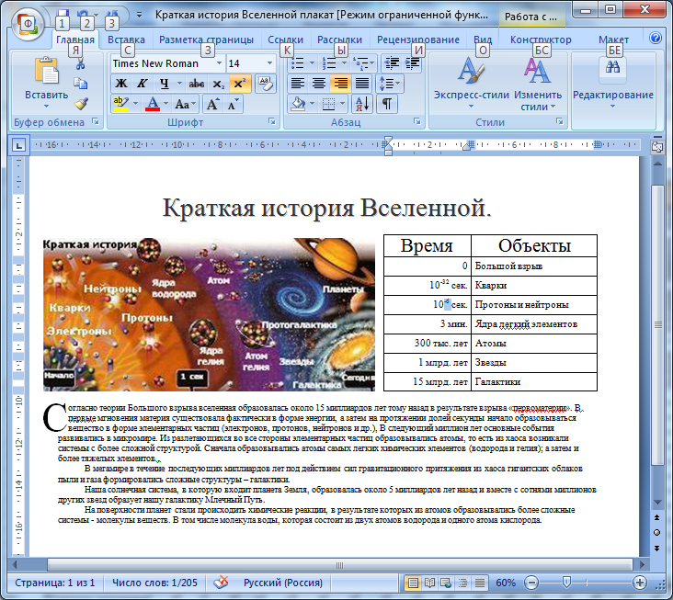 | 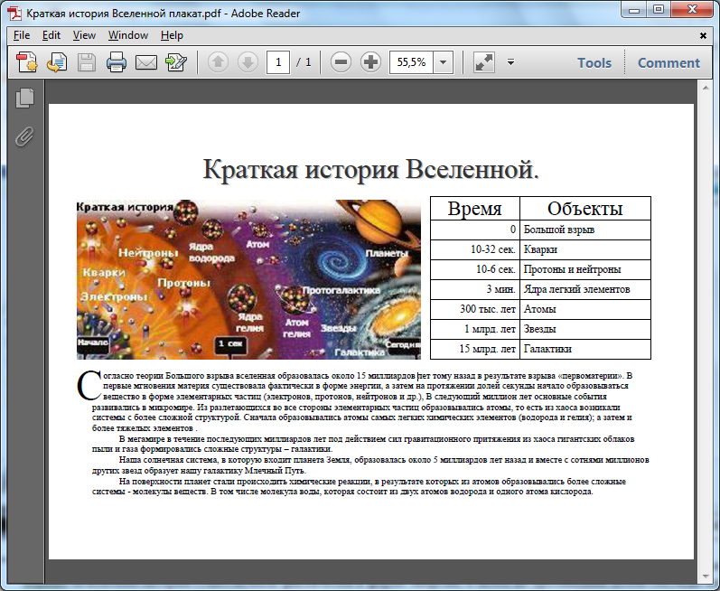

Задание 2. Создать плакат «Краткая история Вселенной» в OpenOffise.org Writer и преобразовать его в формат PDF.
Цель: Научиться создавать плакаты в OpenOffise.org Writer и преобразовывать его в формат PDF.
- Запустить текстовый редактор OpenOffise.org Writer
- Выбрать альбомную ориентацию и поместить на нее заголовок, изображение, таблицу и текст.
- Преобразовать плакат в формат PDF командой [Сохранить как-PDF]
- Посмотреть его в Adobe Acrobat Professional.

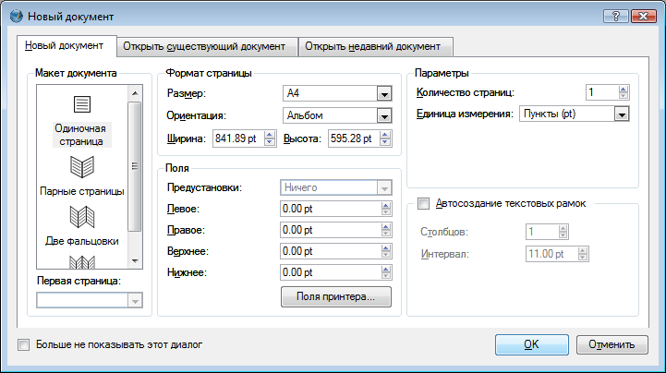Задание 3. Создать плакат «Краткая история Вселенной» в настольной издательской системе Scribus и преобразовать его в формат PDF.
Цель: Научиться создавать плакаты в » в настольной издательской системе Scribus и преобразовывать его в формат PDF.

- Запустить настольную издательскую систему Scribus.
- Выбрать альбомную ориентацию одиночной страницы, её размер, поля и т.д.

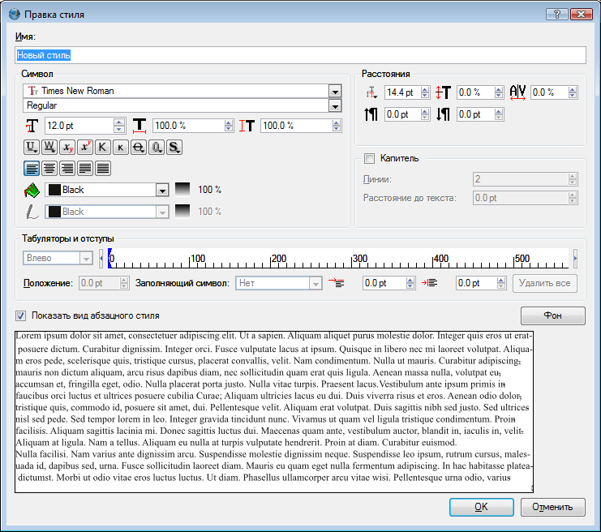
- Поместить на страницу заголовок и текстовый блок. Выбрать стиль текстовых блоков командой [ Правка- Абзацные стили- Новый]. В появившемся диалоговом окне Правка стиля установить шрифт, его размер, цвет, отступы и другие параметры.

- 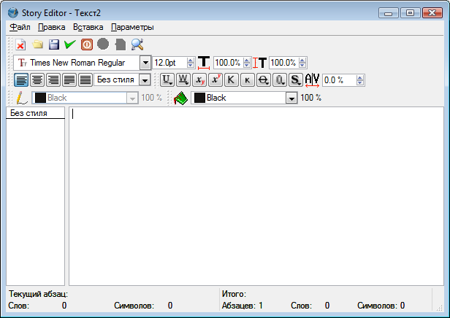ввести текст в текстовые блоки либо непосредственно, либо из текстового файла, либо скопировать из другого блока, либо с помощью встроенного текстового редактора Story Editor. Для того чтобы запустить встроенный текстовый редактор Story Editor, в контекстном меню текстового блока выбрать пункт Изменить текст .

- Выделить первую букву абзаца (например, С) и помощью панели инструментов установить ширину и высоту капители, а также ширину ее контура и наличие тени.
- 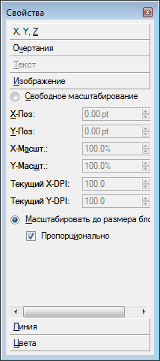Поместить на страницу графический блок командой [Вставка –Изображение]. На странице появится прямоугольник, перечеркнутый красными линиями. Чтобы вставить изображение из файла, в контекстном меню выбрать пункт Вставить изображение ... и в появившемся диалоговом окне Открыть выбрать нужный графический файл.
- Для подгонки рамки графического блока до размеров изображения в контекстном меню графического блока надо отключить атрибут Размер заблокирован; а затем там же.
выбрать пункт Блок до размеров изображения.
Для подгонки размеров изображения до размеров рамки графического блока в контекстном меню графического блока надо выбрать пункт Свойства
В появившемся диалоговом окне Свойства выбрать пункт Изображение и установить флажок Масштабировать до размера

- Ввести команду [Файл -Настроить ScriЬus] и выбрать в меню значков Внешние инструменты. Ввести пути в файловой системе к интерпретатору PostScript и выбранному для обработки изображений графическому редактору.
- Поместить на страницу таблицу командой [Вставка- Таблица]. На странице появится прямоугольник. В появившемся диалоговом окне Вставить таблицу указать требуемое количество строк и столбцов. Вставить в ячейки таблицы нужные значения.
- Преобразовать плакат в формат PDF командой [Файл –Экспортировать -Сохранить как Р DF ... ]. Просмотреть его в Adobe Acrobat Pгofessional

